Eclipse VM 设置

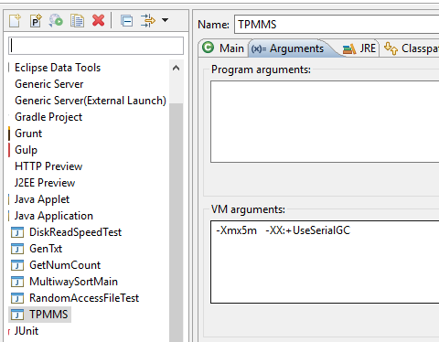

文件名： random_group10_1M_5MB.txt (7270KB)

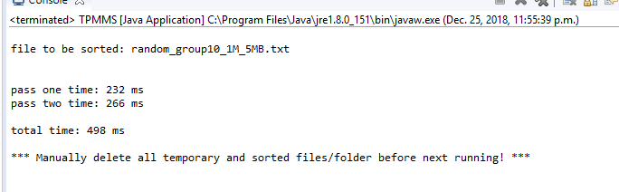

文件名： random_group10_10M_5MB.txt _72700KB)

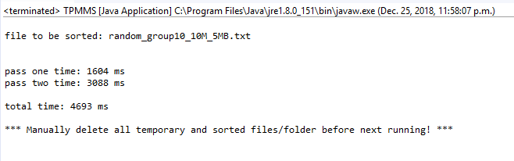

主要提升部分：

1. 文件IO，pass one中用字节流代替字符流，使用FileChannel通道配合MappedByteBuffer
2. 数字拼接使用bit移位，代替String.split()方式
3. pass two读取还是使用MappedByteBuffer，写入使用字符流以便直接阅读
4. JVM的GC使用串行GC，并行GC此处效果不佳。

！多次测试前需手动删除临时文件夹和前一次的输出文件！

领先组之前的测试结果：

